Министерство образования и науки Российской Федерации

**Нижнекамский химико-технологический институт (филиал)**

федерального государственного бюджетного образовательного учреждения профессионального образования

«Казанский национальный исследовательский технологический университет»

**М.В. Коломоец, А.Г. Фасахова**

**ИЗУЧЕНИЕ ПРИНЦИПА**

**ДЕЙСТВИЯ И РАБОТЫ**

**МИКРОВОЛНОВОГО УРОВНЕМЕРА**

**MICROPILOT M**

Методические указания

**Нижнекамск**

**2017**

**УДК 681.53.082**

**К 61**

Печатаются по решению редакционно-издательского совета НХТИ ФГБОУ ВО «КНИТУ».

**Рецензенты:**

**Фафурин А. В.,** профессор КГТУ, зав. каф. АИТ;

**Долганов А.В.,** кандидат технических наук, доцент.

**Коломоец, М.В.**

**К 61** Изучение принципа действия и работы микроволнового уровнемера MICROPILOT M : методические указания / М.В. Коломоец, А.Г. Фасахова. – Нижнекамск : НХТИ ФГБОУ ВО «КНИТУ», 2017. – 44 с.

В данных указаниях приведены общие принципы измерения уровня различных технологических сред, а также рассмотрены вопросы практического измерения уровня микроволновым уровнемером.

Пособие предназначено для обеспечения курсов лекций по дисциплинам «Технические измерения и приборы», «Системы управления химико- технологическими процессами» и предназначено для студентов, обучающимся по направлениям подготовки бакалавров 220400 «Управление в технических системах», по направлению 230100.62 «Информатика и вычислительная техника», профилю «Автоматизированные системы обработки информации и управление».

**УДК 681.53.082**

© Коломоец М.В., Фасахова А.Г., 2017

© НХТИ ФГБОУ ВО «КНИТУ», 2017

**СОДЕРЖАНИЕ**

|  |  |  |
| --- | --- | --- |
| Введение |  | 4 |
| 1. Приборы для измерения уровня |  |  |
| 1.1. Механические |  | 6 |
| 1.2. Электрические уровнемеры |  | 11 |
| 1.3. Кондуктометрические уровнемеры |  | 12 |
| 1.4. Вибрационные уровнемеры |  | 13 |
| 1.5. Акустические (ультразвуковые) уровнемеры |  | 15 |
| 1.6. Микроволновые радарные уровнемеры |  | 16 |
| 1.7. Рефлексные (волноводные) уровнемеры |  | 19 |
| 2. Лабораторная работа |  |  |
| 2.1. Стенд «Измерение уровня с помощью микроволнового уровнемера Micropilot M FMR130» | | 20 |
| 2.1.1.Состав лабораторного стенда |  | 20 |
| 2.1.2.Микроволновые уровнемеры серии  Micropilot M | | 22 |
| 2.1.2.2.Описание прибора Micropilot M FMR230/231/240/244/245 | | 26 |
| 2.1.2.3.Принцип работы микроволновых уровнемеров серии Micropilot M | | 28 |
| 2.2. Методика поверки микроволнового уровнемера | | 30 |
| 2.3. Порядок выполнения работы | | 34 |
| 2.3.1. Обработка результатов поверки | | 37 |
| 2.3.2. Выводы по работе | | 38 |
| 3. Контрольные вопросы | | 39 |
| Заключение | |  |
| Список использованной литературы | | 39 |
| Приложение 1 | | 40 |

**Введение**

Для ведения технологических процессов большое значение имеет контроль уровня жидкостей и твердых сыпучих материалов в производственных аппаратах. Кроме того, зная площадь любой емкости, по величине уровня можно определить количество вещества в ней.

Датчик уровня (уровнемер) — это прибор, предназначенный для определения уровня содержимого в открытых и закрытых резервуарах и хранилищах. Под содержимым подразумеваются разнообразные виды жидкостей, в том числе газообразующие, сыпучие и другие материалы.

Уровнемеры иногда называют сигнализаторами уровня, преобразователями уровня. Тем не менее, главное отличие уровнемера от сигнализатора уровня — возможность измерять градации уровня, а не только его граничные значения.

Особую группу составляют уровнемеры, используемые только для сигнализации предельных значений уровня. К ним относят реле уровня.

Часто по условиям технологического процесса нет необходимости в измерении уровня по всей высоте аппарата. В таких случаях применяют узкопредельные, но более точные уровнемеры.

Для различных сред применяют отличные друг от друга типы уровнемеров. Так для измерения уровня жидкости применяют поплавковые, буйковые, гидростатические, ультразвуковые и акустические приборы, для измерения уровня жидкости и твердых сыпучих материалов — емкостные и радиоизотопные. В химической промышленности подавляющее большинство сред находятся в жидком или в сжиженном (газ) состоянии, поэтому уровнемеры для сыпучих веществ на практике применяются редко.

При измерении уровня в сложных условиях (пыль, камни, большой угол откоса сыпучего материала) используются, как правило, лазерные уровнемеры, которые безопасны для глаз и обеспечивают отсутствие ложных отраженных сигналов.

В наши дни существует ряд разнообразных технических средств, позволяющих решить задачу измерения и контроля уровня. Средства измерения уровня воплощают разнообразные методы, основанные на различных физических принципах.

К наиболее распространенным *методам измерения уровня*, которые позволяют преобразовывать значение уровня в электрическую величину и передавать её значение в системы автоматических систем управления относятся:

- контактные методы: поплавковый, кондуктометрический, емкостный, гидростатический, буйковый;

- бесконтактные методы: зондирование звуком, зондирование электромагнитным излучением, зондирование радиационным излучением.

С развитием измерительной техники каждый из методов приобретает характерный набор своих технических реализаций, которые в каждом конкретном случае имеют и преимущества, и недостатки.

Целью создания данных методических указаний является изучение принципа действия и условий работы ультразвукового уровнемера, относящегося к бесконтактным методам измерения.

**1. Приборы для измерения уровня**

**1.1. Механические**

Механические уровнемеры бывают поплавковые, с чувствительным элементом (поплавком), плавающим на поверхности жидкости, и буйковые, действие которых основано на измерении выталкивающей силы, действующей на буёк. Перемещение поплавка или буйка через механические связи или систему дистанционной (электрической или пневматической) передачи сообщается измерительной системе прибора.

Измерение уровня гидростатическими уровнемерами основано на уравновешивании давления столба жидкости в резервуаре давлением столба жидкости, заполняющей измерительный прибор, или реакцией пружинного механизма прибора.

**А) Поплавковые**

Уровнемер поплавковый предназначен для выдачи электрического дискретного сигнала об уровне жидкости и уровне раздела двух несмешивающихся жидкостей в аппаратах и резервуарах технологических установок. В поплавковых уровнемерах имеется плавающий на поверхности жидкости поплавок, в результате чего измеряемый уровень преобразуется в перемещение поплавка. В таких приборах используется легкий поплавок, изготовленный из коррозионностойкого материала.

Показывающее устройство прибора соединено с поплавком тросом или с помощью рычагов. Поплавковыми уровнемерами можно измерять уровень жидкости в открытых емкостях.

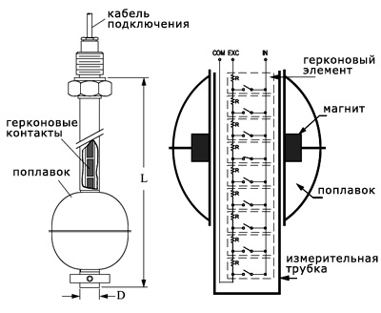

**Рис. 1**. Поплавковый уровнемер (герконовый)

На рисунке 1 показан поплавковый уровнемер, положение поплавка которого можно увидеть по перевернутым указателям уровня (герконам), расположенным на внешней стороне уровнемерной колонки. Их переворот обеспечивается проходящим вдоль колонки магнитом, вмонтированным в поплавок.

**Б) Буйковые**

Стальной цилиндрический буек 8 (см. Рис.2.) подвешен на конце рычага 7, который связан с торсионной трубкой 6. Под действием буйка и упругой трубки прикладывается деформированный момент, при этом масса буйка выбирается так, чтобы он не всплывал при полном его погружении в жидкость.

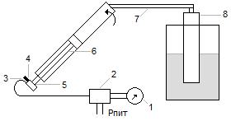

**Рис. 2**. Буйковый уровнемер

С повышением уровня жидкости увеличивается его масса, что вызывает пропорциональное уменьшение угла закручивания упругой трубки 6. И стального стержня 5 закрепленной внутри трубки. На противоположном конце стержня 5 установлена заслонка 4, которая отклонена относительно сопла 3 на тот же угол. Пневмоустройство 2 усиливает малое угловое перемещение заслонки относительно сопла пропорционально изменения давления сжатого воздуха контролируемого манометра 1, шкала которого переградуирована в уровень.

Уровнемеры буйковые - регуляторы буйковые пневматические предназначены для работы в системах автоматического контроля, управления и регулирования параметров производственных технологических процессов с целью выдачи информации в виде стандартного пневматического сигнала об уровне жидкости или границы раздела двух несмешивающихся жидкостей, находящихся под вакуумметрическим, атмосферным или избыточным давлением. В буйковых уровнемерах применяется неподвижный погруженный в жидкость буек. Принцип действия буйковых уровнемеров основан на том, что на погруженный буек действует со стороны жидкости выталкивающая сила. По закону Архимеда эта сила равна весу жидкости, вытесненной буйком. Количество вытесненной жидкости зависит от глубины погружения буйка, то есть от уровня в емкости. Таким образом, в буйковых уровнемерах измеряемый уровень преобразуется в пропорциональную ему выталкивающую силу. Поэтому зависимость выталкивающей силы от измеряемого уровня линейная. В буйковых уровнемерах буек передает усилие на рычаг промежуточного преобразователя. Выходной сигнал первого уровнемера — унифицированный пневматический, второго — унифицированный электрический сигнал (постоянный ток). Принцип действия буйковых уровнемеров позволяет в широких пределах изменять их диапазон измерения. Это достигается как заменой буйка, так и изменением передаточного отношения рычажного механизма промежуточного преобразователя.

**В) Гидростатические**

Гидростатический способ измерения уровня основан на том, что в жидкости существует гидростатическое давление, пропорциональное глубине, то есть расстоянию от поверхности жидкости до точки отсчета. Поэтому для измерения уровня гидростатическим способом могут быть использованы приборы для измерения давления или перепада давлений.

В качестве таких приборов обычно применяют дифференциальные манометры (см. Рис.3.) При включении дифференциального манометра перепад давлений на нем будет равен гидростатическому давлению жидкости, которое пропорционально измеряемому уровню. При измерении уровня агрессивных жидкостей дифференциальный манометр защищается разделительными сосудами или мембранными разделителями, что позволяет заполнить его камеры и трубки неагрессивной жидкостью.

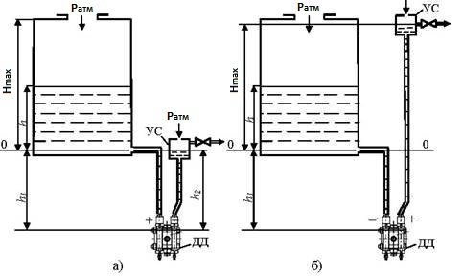

**Рис. 3**. Гидростатический уровнемер. Измерение уровня в открытом резервуаре при помощи датчика дифференциального давления (ДД) с использованием уравнительного сосуда (УС):

а) с нижним расположением уравнительного сосуда;

б) с верхним расположением уравнительного сосуда

При измерении уровня суспензий и шламов, осадки которых могут забивать импульсные трубки дифференциальных манометров, их непрерывно продувают сжатым воздухом. Импульсные трубки все время заполнены продуваемым воздухом. При небольшом расходе воздуха его давление в минусовой камере оказывается равным давлению над жидкостью в емкости, а в плюсовой — давлению в жидкости. Поэтому перепад давлений в дифференциальном манометре будет равен гидростатическому давлению жидкости и, следовательно, пропорционален измеряемому уровню.

Гидростатические уровнемеры - ближайшие родственники датчиков давления. Они дешевы и просты по конструкции, но имеют ограниченное применение из-за относительно низкой точности, сложности применения (монтаж на днище резервуара, требуется постоянная плотность измеряемого объекта, только для спокойных объектов/процессов). Постоянный контакт с измеряемым объектом так же накладывает свои ограничения.

**1.2. Электрические**

В них измеряемые значения уровня жидкости преобразуются в соответствующие электрические сигналы. Наиболее распространены емкостные и омические приборы.

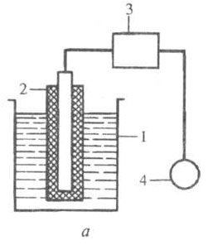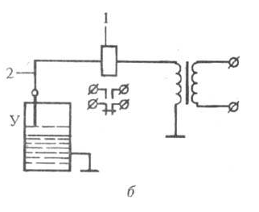

**Рис. 4**. Электрические уровнемеры: а - емкостной; б - омический

**А) Емкостные уровнемеры** (Рис. 4, а). Вместе со стенками сосуда 1 электрод 2 образует чувствительный элемент - цилиндрический конденсатор, электрическая емкость которого изменяется пропорционально уровню жидкости. Емкость измеряется электронным блоком 3, сигнал из которого поступает в блок 4, представляющий собой релейный элемент (в схемах сигнализации достижения определенного уровня) или указывающий прибор (в схемах измеренного уровня).

**Б) Омические (кондуктометрические) уровнемеры** (рис. 4, б) основаны на измерении сопротивления при замыкании электрической цепи, образованной электромагнитным реле 1, электродом 2 и контролируемой средой (уровень У) электропроводностью более 10-3 См/м.

Принцип действия электрических уровнемеров основан на различии электрических свойств жидкостей и газов. При этом жидкости, уровень которых измеряется, могут быть как проводниками, так и диэлектриками; газы же, находящиеся в нежидкостном пространстве, всегда диэлектрики. Основным параметром, определяющим электрические свойства проводников, является их электропроводность, а диэлектриков - относительная диэлектрическая проницаемость, показывающая, во сколько раз по сравнению с вакуумом уменьшается в данном веществе сила взаимодействия между электрическими зарядами. В зависимости от того, какой выходной параметр (сопротивление, емкость или индуктивность) первичного преобразователя «реагирует» на изменение уровня, электрические уровнемеры подразделяются на такие виды: кондуктометрические, емкостные.

**1.3 Кондуктометрические уровнемеры**

Применяются для измерения уровня электропроводящих жидкостей в резервуарах и цистернах. Принцип измерения основан на изменении силы тока от изменения контролируемого уровня жидкости в резервуаре. В пустом резервуаре сопротивление между электродами бесконечно велико. Если опустить электроды в электропроводящую жидкость в резервуаре, уровень которой измеряется, то измерение проводимости будет отражать её уровень. При этом ток, пропускаемый через жидкость, должен быть достаточно мал во избежание электролиза и возможности взрыва.

**1.4. Вибрационные**

Вибрационные сигнализаторы уровня применяются для измерения граничных значений жидкостей. Модульная конструкция приборов позволяет использовать их в емкостях, резервуарах и трубопроводах. Благодаря универсальной и простой измерительной системе, сигнализатор уровня практически не критичен к химическим и физическим свойствам жидкости. Он работает даже при неблагоприятных условиях, таких как турбулентность, пузырьки воздуха. Вибрационные сигнализаторы уровня способны измерять уровень почти всех жидкостей. Они- лучшее решение для липких сред.

Вибрирующий элемент приводится в действие пьезоэлектрическим методом и вибрирует с механической резонансной частотой приблизительно 1200 Гц. Пьезоэлементы закреплены механически и не подвергаются воздействию теплового удара. При погружении вибрирующего элемента в измеряемую среду частота изменяется. Это изменение частоты улавливается встроенным генератором и преобразуется в команду на переключение.

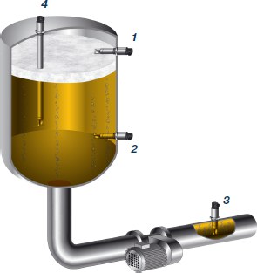

**Рис. 5**. **Вибрационный** датчик уровня

На рисунке 5: 1) определение максимального уровня в емкости; 2) определение минимального уровня в емкости; 3) защита насоса от “сухого” хода; 4) удлиненное исполнение датчика для определения уровня при вертикальном монтаже.

Вибрационные уровнемеры, как правило, компактны и могут работать без внешней обработки сигнала, имеют встроенный блок электроники, который обрабатывает сигнал уровня и преобразует его (в зависимости от типа встроенного генератора) в соответствующий выходной сигнал. При помощи этого выходного сигнала можно работать с подключенными дополнительными устройствами напрямую (например, системой предупреждающей сигнализации, ПЛК, насосами и т.д.).

**1.5. Акустические (ультразвуковые)**

В акустических, или ультразвуковых, уровнемерах используется явление отражения ультразвуковых колебаний от плоскости раздела сред жидкость-газ. Действие уровнемеров этого типа основано на измерении времени прохождения импульса ультразвука от излучателя до поверхности жидкости и обратно (см. Рис.6.). При приеме отраженного импульса, излучатель становится датчиком. Если излучатель расположен над жидкостью, уровнемер называется акустическим; если внутри жидкости — ультразвуковым уровнемером. В первом случае измеряемое время будет тем больше, чем ниже уровень жидкости, во втором — наоборот. Электронный блок служит для формирования излучаемых ультразвуковых импульсов, усиления отраженных импульсов, измерения времени прохождения импульсом двойного пути (в воздухе или жидкости) и преобразования этого времени в унифицированный электрический сигнал.

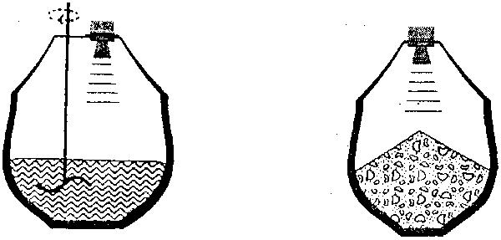

**Рис. 6.** Ультразвуковые уровнемеры

Уровнемеры ультразвуковые предназначены для контроля одного уровня, для контроля двух уровней, или для контроля двух уровней в одном технологическом проеме.

Уровнемер акустический предназначен для бесконтактного автоматического дистанционного измерения уровня жидких сред, в том числе взрывоопасных, агрессивных, вязких, неоднородных, выпадающих в осадок, а также сыпучих материалов с диаметром гранул и кусков от 5 до 300 мм, при температуре контролируемой среды от -30˚С до +120˚С.

**1.6. Микроволновые радарные уровнемеры**

Радарный уровнемер излучает микроволновый сигнал по направлению к поверхности продукта. Нет движущихся частей и нет контакта с жидкостью. Радарный сигнал отражается от поверхности жидкости и возвращается на антенну. Излучение представляет сигнал с непрерывно изменяющейся частотой. При распространении сигнала по направлению к поверхности жидкости и обратно от поверхности жидкости к антенне он смешивается с сигналом, излучаемым в данный момент. Так как сигнал, отраженный от поверхности, и сигнал, излучаемый к поверхности, имеют различную частоту, то в результате наложения получается разностный сигнал с низкой частотой. Разница в частоте между излучаемым и отраженным сигналом пропорциональна расстоянию до поверхности жидкости.

Радарные уровнемеры, подобно акустическим уровнемерам, используют явление отражения электромагнитных колебаний от плоскости раздела сред жидкость-газ. Радарные датчики уровня не имеют контакта с измеряемым объектом. Это позволяет использовать их в сложных условиях, в частности, при высоком давлении, высоких температурах, при нахождении паров и газов над поверхностью. По сравнению с ультразвуковыми уровнемерами, радарные способны обеспечить большую точность измерения, обладают меньшей зоной нечувствительности, способны работать при больших давлениях в резервуаре.

Современные радарные уровнемеры являются "интеллектуальными" устройствами, объединяющими в себе и измерительную часть, и обработку полученного сигнала. Часто представляют собой интерфейсные устройства. Датчик уровня построен по принципу радиолокатора. Это один из классических методов радарного (радиолокационного) измерения расстояния позволяющий минимизировать влияние паразитных помех и помех, связанных с неровностями (волнениями) поверхности измеряемого объекта.

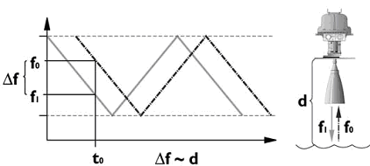

**Рис. 7**. Микроволновые радарные уровнемеры

Принцип действия прибора заключается в следующем. Микроволновый генератор датчика уровня формирует радиосигнал, частота которого изменяется во времени по линейному закону (см. Рис.7.). Этот сигнал излучается в направлении измеряемого объекта, отражается от него и часть сигнала, через определенное время, зависящее от скорости света, возвращается обратно в антенну.

Излученный и отраженный сигнал смешиваются в датчике уровня, и в результате образуется сигнал, частота которого равна разности частот принятого и излученного сигнала, соответственно пропорциональна времени распространения, и соответственно расстоянию от антенны до измеряемого объекта. Дальнейшая обработка сигнала осуществляется микропроцессорной системой датчика уровня и заключается в точном определении частоты результирующего сигнала и пересчете ее значения в значение уровня наполнения резервуара.

Обработка сигнала в датчиках уровня, как правило, построена с применением процессоров цифровой обработки сигналов и благодаря этому, она производится в реальном масштабе времени без длительного накопления информации.

Отраженный, а значит и результирующий сигнал, несущий в себе информацию об уровне измеряемого объекта, содержат также и различные шумовые и паразитные составляющие, это связано с тем, что измерение производится в реальных условиях возможных волнений объекта, неполных отражений радиосигнала и его частичного поглощения поверхностью измеряемого продукта. Поэтому результирующий сигнал подвергают спектральному анализу. Для этого полученный сигнал внутри датчика уровня оцифровывается, и преобразуется в "спектр". Далее при помощи специальных алгоритмов спектрального анализа, в реальном масштабе времени фильтруются паразитные составляющие сигнала и с высокой точностью определяется частота результирующего сигнала, соответствующая уровню измеряемого объекта.

**1.7. Рефлексные (волноводные)**

Рефлексные уровнемеры предназначены для измерения уровня, дистанции и объема жидкостей, паст и сыпучих продуктов, а также раздела фаз жидких продуктов.

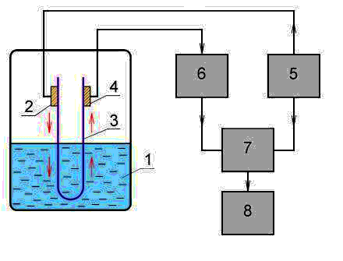

**Рис. 8.** Рефлексный (волноводный)датчик:

1 - жидкость; 2 - излучатель; 3 - волновод;

4 - приемный преобразователь;

5 - генератор непрерывных высокочастотных колебаний;

6 - усилитель; 7 - фазометр; 8 - индикаторное устройство.

Рефлексные (волноводные) уровнемеры (см. рис.8) по принципу работы подобны радарным уровнемерам, но электромагнитный импульс распространяется не в газовой среде, а по специальному зонду - волноводу. В качестве зондов могут выступать: стержень, трос, группа тросов, коаксиальный кабель.

Рефлексные уровнемеры способны работать в более жестких условиях: высокие температуры, высокое давление, сильное бурление жидкости, резервуары с работающей мешалкой, пары и газы над поверхностью жидкости.

**2. Лабораторная работа**

**Тема: «Изучение принципа действия и работы микроволнового уровнемера Micropilot M»**

**Цели работы:**

1. Изучить принципы действия и промышленное применение датчиков уровня.

2. Изучить состав и работу лабораторного стенда.

3. Ознакомиться с работой микроволнового уровнемера серии «Micropilot M».

4. Произвести поверку микроволнового уровнемера серии «Micropilot M FMR130».

**2.1. Стенд «Измерение уровня с помощью микроволнового уровнемера Micropilot M FMR130»**

Контроль уровня в технологических аппаратах необходим для оценки состояния технологического процесса в долгосрочной перспективе. По состоянию уровня оценивают стабильность технологического процесса и прогнозируют его дальнейшее развитие.

При подборе уровнемеров необходимо знать принципы их работы и учитывать особенности применения различных видов уровнемеров в конкретных условиях.

**2.1.1. Состав лабораторного стенда.**

В состав лабораторного стенда, изображенного на рисунке 9, входят:

1 – микроволновый уровнемер Micropilot M FMR130;

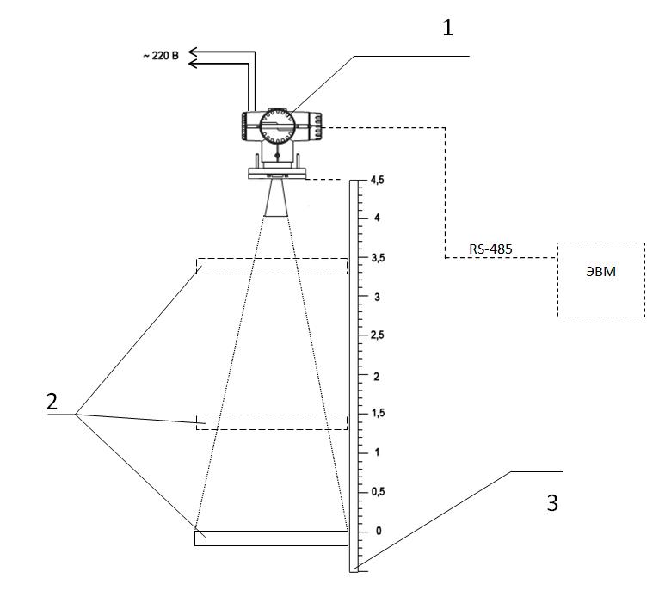

**Рис. 9.** Состав лабораторного стенда для измерения уровня вещества

2 – деревянный лист – объект, используемый в качестве имитатора уровня;

3 – измерительная рулетка, расположенная на полу вдоль линии измерения. Измерительная рулетка при выполнении данной работы взята в качестве эталонного прибора.

**2.1.2. Микроволновые уровнемеры серии Micropilot M**

Микроволновые радарные уровнемеры MicropilotM предназначены для измерения уровня любых жидких продуктов в складских, буферных емкостях, в измерительных колодцах. Принцип прямого бесконтактного измерения уровня практически в любых жидкостях и сжиженных газах обеспечивает высокую точность измерений и не зависит от свойств измеряемой среды. Одним из важнейших преимуществ микроволновых радарных уровнемеров Micropilot является возможность адаптации для конкретных условий применения.

**2.1.2.1. Описание прибора Micropilot M FMR130**

Данный прибор является интеллектуальным преобразователем для бесконтактного измерения в буферных, технологических емкостях и емкостях хранения. Micropilot FMR 130 (Рис.10) предназначен для непрерывного бесконтактного измерения уровня жидкостей, паст и шламов. Он особенно подходит для применения в условиях частого изменения свойств рабочей среды, а также при наличии температурного градиента, подушки инертного газа или паров. Micropilot измеряет время прохождения микроволнового импульса и работает в диапазоне частот, разрешенном для промышленного использования. Низкая мощность его излучения обеспечивает безопасность использования для металлических и неметаллических емкостей и не представляет угрозы для человека и окружающей среды.

Особенности и преимущества данного уровнемера заключаются в следующем:

- пригоден для давлений от вакуума до 64 бар;

- пригоден для использования при температурах от -40°C до +250°C;

- диапазон измерения до 35 м без блокировки позволяет использовать весь объем емкости;

- аналоговый выход может быть подключен к электрической цепи, соответствующей требованиям взрывозащиты (EEx e) или искробезопасности (EEx ia): гибкость электроподключения;

- герметичный газонепроницаемый монтаж обеспечивает безопасность при измерении уровня токсичных жидкостей;

- простота калибровки: нулевую точку и диапазон можно задать в соответствии с размерами емкости.

**Таблица 1**

**Основные технические характеристики**

|  |  |
| --- | --- |
| Монтаж: | начиная с ДУ 50/2" |
| Температура: | -40°C...+250°C |
| Давление: | до 64 бар |
| Диапазон измерения: | 35 м |
| Сертификаты: | ATEX II 1/2 G EEx de (ia) T6, FM/CSA CIass 1 Div. 1 Group A-D |

|  |  |
| --- | --- |
|  | 4  2  3  1 |

**Рис. 10.** Микроволновый уровнемер Micropilot M FMR130:

5

1- рупор антенны; 2- технологический соединитель с рупором антенны; 3- сервисный и дисплейный модуль; 4- крышка со смотровым стеклом; 5- крышка

Прибор имеет дисплейный модуль, изображенный на рисунке 11.

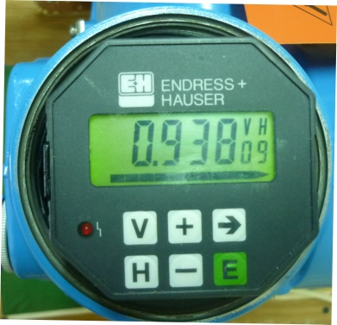

**Рис. 11** Дисплейный модуль уровнемера Micropilot M FMR130

Существует таблица операций, представленная в приложении 1, в которой представлены все возможные комбинации параметров V и H. В данной таблице параметр V обозначает одну из десяти операций (от 0 до 9). Например, при значении V=0 осуществляется калибровка прибора, при V=1 рассматривается реле, при V=2 – линеаризация и т.д. Значение параметра H обозначает один из десяти (от 0 до 9) подразделов каждой из операций от V0 до V9. Например, при V0H1 осуществляется именно «пустая» калибровка, то есть калибровка для пустой емкости.

Как уже было сказано выше, калибровка прибора будет выполняться при V0. C помощью настройки V0H1 задается дистанция для пустой емкости. Используя же настройку V0H2 – для полной емкости. Измеренное значение уровня можно наблюдать на дисплее при комбинации V0H9.

Оперативные параметры настраиваются при помощи V8. Например, выход на сигнализацию устанавливается при комбинации V8H1, где существуют следующие варианты:

0: -10% от диапазона измерения;

1: +110%;

2: хранение.

Единицы измерения уровня можно изменить при комбинации V8H5:

0: метры; 1: футы.

Micropilot M применяется для непрерывного бесконтактного измерения уровня жидкостей, паст и шламов. На измерение не оказывают влияния изменение среды, температуры, газовая подушка или испарения.

**2.1.2.2. Описание прибора Micropilot M FMR230/231/240/244/245**

FMR 230 применяется для измерений в буферных и технологических емкостях; FMR 231 применяется тогда, когда требуется высокая химическая стойкость; FMR 240 обеспечивает точность ±3 мм, а с малой рупорной антенной (1 1/2") идеален для небольших емкостей; FMR 244 сочетает преимущества рупорной антенны и высокую химическую стойкость; FMR 245 - высокая химическая стойкость, легкость очистки.

Особенности и преимущества:

 - 2-х проводная технология, невысокая стоимость: реальная альтернатива поплавковым и механическим уровнемерам. 2-проводная технология удешевляет подключение и упрощает интеграцию прибора в технологический процесс;  
 - бесконтактное измерение: измерение практически не зависит от свойств продукта;

 - простота настройки алфавитно-цифрового местного дисплея;

 - простота настройки и диагностики с помощью программы "ToF Tool";

 - 2 частотных диапазона - 6 ГГц (FMR 230/FMR 231) и 26 ГГц (FMR 240/244/245): для конкретного применения - оптимальная рабочая частота;

 - интерфейс HART, PROFIBUS-PA или Foundation Fieldbus;

 - высокие температуры: применим при температуре среды до +200°С и до 400°С с высокотемпературной антенной;

 - стержневая антенна с неактивной длиной: надежное измерение при установке на узких патрубках, также при образовании конденсата и отложений.

**Таблица 2**

**Эксплуатационные характеристики**

|  |  |
| --- | --- |
| **Параметр** | **Значение** |
| Температура | 20 ±5°С |
| Давление | 1013 мбар абс. ±20 мбар |
| Относительная влажность (воздух) | 65% ±20% |
| Идеальное отражение; отсутствие значительных помех на пути сигнального луча | |
| Время реакции | время реакции зависит от заданных параметров прибора (минимум 1 с). При быстром изменении уровня для индикации нового значения уровня прибору требуется время, равное времени реакции |
| Влияние окружающей температуры | 0,006: / 10 К по отношению к макс. диапазону измерения |

**Таблица 3**

**Максимальная погрешность измерений, значение для базовых условий, включающее линейность, повторяемость, гистерезис**:

|  |  |  |
| --- | --- | --- |
| **Тип прибора** | **до 10 м** | **после 10 м** |
| FMR 130/230 | ±10 мм | ±0,1% диапазона измерения |
| FMR 231 | ±10 мм | ±0,1% диапазона измерения |
| FMR 240 | ±3 мм | ±0,03% диапазона измерения |
| FMR 244 | ±3 мм | ±0,03% диапазона измерения |
| FMR 245 | ±3 мм | ±0,03% диапазона измерения |

**2.1.2.3. Принцип работы микроволновых уровнемеров серии Micropilot M**

Micropilot M является радарной системой, работающей по принципу времени прохождения сигнала. Прибор измеряет дистанцию от точки начала измерений (подключения к процессу) до поверхности продукта. Радарные импульсы излучаются антенной, отражаются от поверхности продукта и принимаются самим же радаром.

Отраженные импульсы принимаются антенной и передаются в электронный блок. Микропроцессор рассчитывает сигнал и идентифицирует эхо-сигнал, возникающий при отражении радарного импульса от поверхности продукта. Однозначная идентификация эхо-сигнала уровня достигается программным обеспечением PulseMaster®, основанном на многолетнем опыте производства и эксплуатации микроволновых уровнемеров. Высокая точность измерения Micropilot возможна благодаря запатентованному алгоритму программного обеспечения PulseMaster®.   
 Дистанция D (рис.12) до поверхности продукта пропорциональна времени прохождения импульса t:

 , (1)

где с - скорость света.

На основе известной дистанции Е (рис.12) для пустой емкости, рассчитывается уровень L:

 (2)

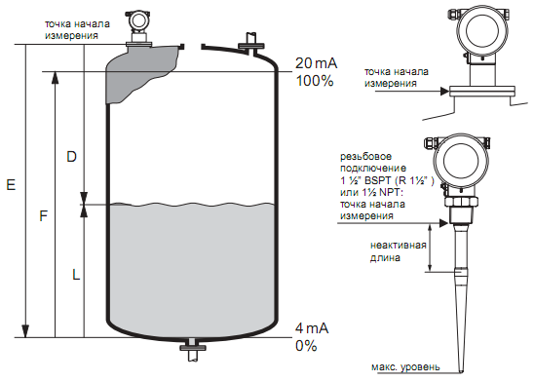

**Рис. 12.** Принцип измерения уровня микроволновым уровнемером серии Micropilot M

Micropilot имеет функции подавления помех. Это исключает влияние паразитных эхо-сигналов (вызванных, например, отражением от внутренних конструкций емкости) на эхо-сигнал уровня. При необходимости эти функции активизируются самим пользователем.   
 Настройка Micropilot состоит в задании дистанции для пустой емкости Е (=ноль), для заполненной емкости F (=шкала) и параметра применения. Параметр применения автоматически адаптирует прибор к условиям измерения. Данные для "Е" и "F" соответствуют для приборов с токовым выходом 4 мА и 20 мА соответственно, для цифровых приборов и для дисплея 0% и 100% шкалы.   
 Кроме того, может быть активизированная функция линеаризации, на основе таблицы, вводимой в ручном или полуавтоматическом режиме. Эта функция обеспечивает измерение в выбранных инженерных единицах для сферических емкостей, емкостей в форме горизонтального цилиндра или с выходным конусом.   
 Micropilot M может применяться как для измерения в свободном пространстве, так и в направляющих трубах/байпасах. Прибор имеет выходной токовый сигнал 4-20 мА с протоколом HART, или цифровой интерфейс PROFIBUS-PA или Foundation Fieldbus.

**2.2. Методика поверки микроволнового уровнемера**

*Поверкой*называется операция, заключающаяся в установлении пригодности СИ к применению на основании экспериментально определяемых метрологических характеристик и контроля их соответствия предъявляемым требованиям.

**2.2.1 Внешний осмотр**

При внешнем осмотре проверяют:

-отсутствие механических повреждений на уровнемере препятствующих его применению;

-соответствие паспортной таблички уровнемера требованиям эксплуатационной документации;

-соответствие комплексности уровнемера указанной в документации.

Уровнемер не прошедший внешний осмотр к поверке не допускают.

**2.2.2 Опробование**

Опробуют уровнемер:

- с демонтажем, а также при первичной поверке перед поверхностью стены, при перемещении поверяемого уровнемера перпендикулярно к поверхности стены;

- без демонтажа, на месте эксплуатации, при имеющейся возможности увеличения/уменьшения уровня жидкости в резервуаре.

Результат опробования считают положительным, если при увеличении/уменьшении уровня/расстояния соответствующим образом изменялись показания на дисплее прибора, на мониторе компьютера, контроллере, при помощи съемного модуля MINICOM либо PLICSCOM (в зависимости от серии прибора), устройстве индикации или миллиамперметре (в случае опробования уровнемера с токовым выходом).

**2.2.3. Определение метрологических характеристик**

-для приборов, имеющих аналоговый выход (токовый выход 4-20 мА), дополнительно необходима поверка выходного сигнала;

-для приборов, имеющих цифровой выход (Profibus PA, Foundation Fieldbus), а также для приборов имеющих аналоговый выход, но работающих в многоточечном режиме передачи данных HART - поверка выходного сигнала не требуется.

**2.2.3.1. Поверка токового выхода**

Осуществляется у приборов, имеющих токовый выход в двух- или четырехпроводном исполнении.

Задают в режиме модулирования при помощи съемного модуля MINICOM либо PLICSCOM (в зависимости от серии прибора) не менее трех токовых значений в произвольном порядке. Как правило, это 4, 12 и 20 мА.

Абсолютную погрешность  по токовому сигналу определяют по формуле: , (3)

где - значение тока на выходе уровнемера, измеренное миллиамперметром, в мА; - заданное контрольное значение тока, в мА.

Уровнемер считают поверенным по токовому выходу, если значение его абсолютной погрешности не превышает  мА.

**2.2.3.2. Поверка бесконтактных уровнемеров**

При выполнении данной лабораторной работы проводится поверка микроволнового уровнемера с демонтажем. Рассмотрим методику этой поверки.

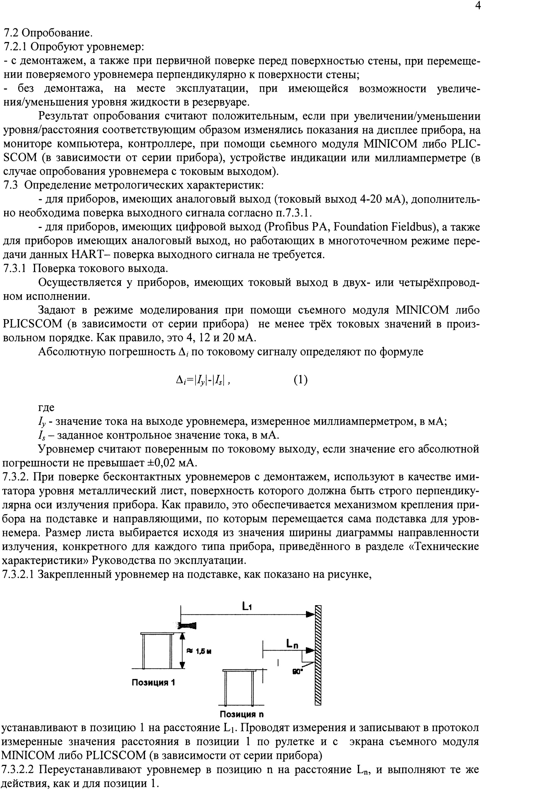

**Рис. 13** Методика проведения поверки бесконтактных уровнемеров

При поверке бесконтактных уровнемеров с демонтажем, используют в качестве имитатора уровня жидкости в резервуаре металлический лист, поверхность которого должна быть строго перпендикулярна оси излучения прибора. Как правило, это обеспечивается механизмом крепления прибора на подставке и направляющими, по которым перемещается сама подставка для уровнемера. Размер листа выбирается исходя из значения ширины диаграммы направленности излучения, конкретного для каждого типа прибора.

Закрепленный уровнемер на подставке устанавливают в позицию 1 на расстояние L1 (рис.13). Проводят измерения и записывают в таблицу измеренные значения расстояния в позиции 1 по рулетке и с экрана съемного модуля MINICOM либо PLICSCOM (в зависимости от серии прибора).

Переустанавливают уровнемер в позицию n на расстояние , и выполняют те же действия, как и для позиции 1. Рекомендуется производить измерения не менее, чем в трех произвольных позициях.

Определяют значение абсолютной погрешности уровнемера  по формуле: , (4)

где *L* - контрольные значения расстояний в позиции 1 и n, в мм; *Ly* - значения расстояний, измеренные уровнемером, в мм.

Уровнемер считают выдержавшим поверку, если полученное при поверке наибольшее из значений абсолютной погрешности измерений уровнемера  не превышает значения предела допускаемой абсолютной погрешности, указанное в технических характеристиках прибора.

**2.3. Порядок выполнения работы**

1. Ознакомиться с составом лабораторного стенда.
2. Получить у преподавателя разрешение на проведение работы.
3. Проверить подключение датчика к источнику питания.

4. Провести калибровку датчика для пустой емкости (V0H1) и для полной емкости (V0H2). При «пустой» калибровке необходимо ввести значение расстояния от излучателя до деревянного листа при нулевом значении уровня. При «полной» калибровке – значение этого же расстояния при максимальном значении уровня. Также следует учесть, что расстояние от излучателя до имитатора уровня должно быть, как минимум, 1 метр.

5. Выполнить измерения уровня в различных точках в соответствии с выданным вариантом (таблица 3).

6. Результаты измерений при прямом и обратном ходе записать в таблицу 4.

7. Установить деревянный лист за пределы измерения и понаблюдать за действиями прибора. Сделать выводы.

8. Рассчитать абсолютную погрешность, приведенную относительную погрешность, вариацию показаний датчика по формулам, указанным в разделе 2.3.1. Записать результаты вычислений в таблицу 5.

9. Дать заключение о пригодности поверяемого прибора к эксплуатации по результатам рассчитанных погрешностей.

10. Составить отчет о проведенной работе, который должен в себе содержать:

* название темы лабораторной работы;
* цель работы;
* схему поверяемого прибора;
* схему установки для поверки прибора;
* числовые данные эксперимента (в таблицах);
* выводы о проделанной работе (см. п. 2.3.1. «Обработка результатов поверки» и п. 2.3.2.«Выводы по работе»).

11. Подготовиться к сдаче лабораторной работы, ответив на контрольные вопросы.

**Таблица 4**

**Результаты поверки**

|  |  |  |  |  |
| --- | --- | --- | --- | --- |
| **Контроли-руемая**  **точка шкалы** | **Эталонные значения (высота столба жидкости)** | | **Измеренные значения уровня (поверяемый прибор)** | |
| **ПХ** | **ОХ** | **ПХ** | **ОХ** |
| **h, м** | **h, м** | **h, м** | **h, м** |
| L0 |  |  |  |  |
| L1 |  |  |  |  |
| L3 |  |  |  |  |
| L4 |  |  |  |  |
| L5 |  |  |  |  |

**Таблица 5**

**Вычисление погрешностей**

|  |  |  |  |  |  |  |
| --- | --- | --- | --- | --- | --- | --- |
| **Контроли-руемая**  **точка шкалы** | **Эталонное значение уровня,**  **м** | **Погрешности** | | | | **Вариация, м** |
| **Абсолютная, м** | | **Приведенная, %** | |
| **ПХ** | **ОХ** | **ПХ** | **ОХ** |
| L0 |  |  |  |  |  |  |
| L1 |  |  |  |  |  |  |
| L2 |  |  |  |  |  |  |
| L3 |  |  |  |  |  |  |
| L4 |  |  |  |  |  |  |

Здесь ПХ – прямой ход, ОХ – обратный ход

**Таблица 6**

**Варианты лабораторных работ**

|  |  |  |  |  |  |
| --- | --- | --- | --- | --- | --- |
| **№ варианта** | **Контролируемая точка шкалы** | | | | |
| **L0, м** | **L1, м** | **L2, м** | **L3, м** | **L4, м** |
| 1 | 0 | 1 | 1,5 | 2 | 3,5 |
| 2 | 0 | 1,2 | 2,2 | 3,2 | 3,5 |
| 3 | 0 | 0,3 | 1,3 | 2,3 | 3,5 |
| 4 | 0 | 0,4 | 1,4 | 2,4 | 3,5 |
| 5 | 0 | 0,5 | 1,5 | 2,5 | 3,5 |

**2.3.1. Обработка результатов поверки**

*Абсолютная погрешность* ***-*** Разность между истинным и измеренным значениями: *Δ = Х∂* *- Х,*(5)

где *Х* – значение (м), измеренное уровнемером;

*Х∂* -действительное значение(м), измеренное при помощи эталонного прибора.

*Относительная погрешность* ***–*** отношение абсолютной погрешности к истинному значению:

 (6)

*Приведенная погрешность*– отношение абсолютной погрешности к рабочему диапазону:

(7)



где *N* - диапазон измерения, м.

*Вариация*разность между показаниями в одной точке шкалы при прямом и обратном ходе***:*** *В = Хпр - Хобр*  (8)

**2.3.2.** **Выводы по работе**

По результатам поверки необходимо:

1. Рассчитать реальные метрологические характеристики поверяемого микроволнового уровнемера Micropilot M FMR130.
2. Сделать заключение о пригодности датчика к дальнейшей эксплуатации с указанием характеристик датчика: его типа, модели, класса точности, диапазона измерения.
3. Обосновать сделанное заключение в соответствии с методикой проведения проверки.

**3. Контрольные вопросы**

1. Дайте определение уровня. Какие существуют приборы для измерения уровня?

2. Объясните устройство и принцип работы следующих типов уровнемеров:

а) Механические уровнемеры.

б) Электрические уровнемеры.

в) Вибрационный уровнемер.

г) Акустические (ультразвуковые) уровнемеры.

д) Микроволновые радарные уровнемеры.

е) Рефлексные (волноводные) уровнемеры.

3. Опишите достоинства и недостатки вышеперечисленных уровнемеров.

4. Поясните состав и принцип работы стенда.

5. Что называется измерительным каналом? Какие приборы входят в измерительный канал в данной работе?

6. Поясните принцип действия датчика Micropilot M.

7. Что такое класс точности? Каким образом, зная класс точности и реальные характеристики работы прибора можно определить пригодность прибора к работе?

8. Что представляет собой измерительный канал уровня? Каким образом рассчитывается класс точности в измерительном канале? Приведите пример.

9. Могут ли ультразвуковые уровнемеры использоваться для измерения пенящихся сред? Поясните ответ.

10. Какие еще технологические параметры (помимо уровня) могут быть измерены при помощи уровнемеров? Какие именно уровнемеры при этом используются? Поясните ответ.

**Список использованной литературы**

1. Рульнов А.А. Автоматическое регулирование (Электронный курс): учебник / А.А.Рульнов, И.И.Горюнов, К.Ю.Евстафьев. -2-е изд., стер. –М.: НИЦ Инфа-М, 2013.-219 с.: 60х90 1/16. – (Среднее профессиональное образование). – Режим доступа: <http://znanium.com/bookread2.php?book=368171>, по паролю.- ЭБС
2. Авдеев Б.Я. Метрология, стандартизация и сертификация: Учеб. для вузов / Б.Я. Авдеев, В.В. Алексеев, Е.М. Антонюк. – М.:Академия.,2012. - 384 с.: ил.
3. Кулаков М.В. Технологические измерения и приборы для химических производств. Учебник для вузов. 4-е изд. М. Машиностроение, 2008, 424 с.
4. Микроволновый уровнемер «Micropilot M FMR130». Руководство по эксплуатации, 2002 –83 с.
5. Беспалов А.В. Харитонов Н.И., Системы управления химико-технологическими процессами: учебник для вузов. – М.: ИКЦ «Академкнига», 2007. - 690 с.: ил.
6. Каталоги на продукцию: концерна «МЕТРАН», ЛГ «Автоматика» и др.

**Приложение 1**

|  |  |  |  |  |  |
| --- | --- | --- | --- | --- | --- |
|  | H0 | H1 | H2 | H3 | H4 |
| V0 Калибровка | Измеренное значение  Пользоваельский блок | Пустая калибровка | Полная калибровка | Приложение | Выходное запаздывание  секунды |
| V1 Реле | Релейная функция  0:сигнализация  1:уставка предела | Точка включения V1H0=1  Технический блок | Точка выключения V1H0=1  Технический блок |  |  |
| V2 Линеаризация | Линеаризация  0: линейный  1: цилиндрический  2: ручной  3: полуавтомат  4: очистка | Ввод уровня  метр/фут | Ввод объема  Технический блок | Линия № | Диаметр цилиндрического резервуара V2H0=1  метр/фут |
| V3 Расширенная калибровка | Способ оценки  0: заводскойTDT  1: FAC; 2: TDT  3:FAC+TDT  4: на расстоянии  5: 00 6:00 | Фиксированное подавление V3H0 = 4, 5, 6  метр/фут | Подавление в окне  метр/фут | Микропоказатель |  |
| V4...V6 | не используется | | | | |

**Продолжение приложения 1**

|  |  |  |  |  |  |
| --- | --- | --- | --- | --- | --- |
|  | H5 | H6 | H7 | H8 | H9 |
| V0 Калибровка | Значение для 4мА  Технический блок | Значение для 20мА  Технический блок | Ослабление эхо,  Децибел | Мерное расстояние  метр/фут | Уровень (значение)  метр/фут |
| V1  Реле |  |  |  |  |  |
| V2 Линеаризация | Объем резервуара V2H0=1  Технический блок | Десятичный порядок 0..4 в V0H0 | Загрузка  0: только матрица  1: 0+устройство-TDT  2: 1+фактор-TDT |  |  |
| V3 Расширенная калибровка |  |  |  | Запасной | Смещение  метр/фут |
| V4...V6 | не используется | | | | |

**Продолжение приложения 1**

|  |  |  |  |  |  |
| --- | --- | --- | --- | --- | --- |
|  | H0 | H1 | H2 | H3 | H4 |
| V7  Сервис |  |  |  |  |  |
| V8 Оперативные параметры | Оперативный режим  0: уровень  1: не используется  7: моделирование  8: оптимизация | **Выход на сигнализацию**  **0: -10%**  **1: +110%**  **2: хранить** | Отраженное эхо:  0: предупреждение  1: сигнализация  2: нет тревоги  3: сброс сигнализации | Выход с предупреждением V8H2  0: хранить  >0L %/Min. | 4 мА порог  0: выключен  1:включен |
| V9 Моделирование | Код диагностики | Последний код диагностики  E=очистка | Предпоследний код диагностики  E=очистка | № устройства программной версии | Выбор адреса RS-485 |

**Продолжение приложения 1**

|  |  |  |  |  |  |
| --- | --- | --- | --- | --- | --- |
|  | H5 | H6 | H7 | H8 | H9 |
| V7 Сервис |  |  |  | Истинное расстояние |  |
| V8 Оперативные параметры | Единицы измерения:  0: метр  1: фут | Пределы безопасного расстояния  0: предупреждение  1: сигнализация  2: нет сигнализации  3: сброс сигнализации | Безопасное расстояние  метр/фут |  | Блокировка безопасности |
| V9 Моделирование | Восстановить заводские настройки |  | Моделирование уровня V8H0=7  метр/фут | Моделирование объема  V8H0=7  технический блок | Моделирование тока  V8H0=7  мА |

**Учебное издание**

**Коломоец Марина Владимировна**

**ИЗУЧЕНИЕ ПРИНЦИПА**

**ДЕЙСТВИЯ И РАБОТЫ**

**МИКРОВОЛНОВОГО УРОВНЕМЕРА**

**MICROPILOT M**

**Методические указания**

Корректор Белова И.М.

Худ редактор Фёдорова Л.Г.

Сдано в набор 30.06.17.

Подписано в печать 19.09.17.

Бумага писчая. Гарнитура Таймс.

Усл. печ. л. 2,75.Тираж 100 экз.

Заказ № 4.

НХТИ ФГБОУ ВО «КНИТУ»,

г. Нижнекамск,423570, ул. 30 лет Победы, д. 5а